ТРЕБОВАНИЯ К ОФОРМЛЕНИЮ МАТЕРИАЛОВ СЕМИНАРА

- Объем материалов: до 6 страниц формата А4, включая иллюстрации и список литературы.

- Общие правила оформления: материалы предоставляется в виде файла в формате doc или docx. Шрифт – Times New Roman, размер 12 pt, междустрочный интервал – 1,15. Абзацный отступ – 0,7. Поля: верхнее и нижнее – по 2 см, левое – 3 см, правое – 1,5 см.

- Название тезисов: прописными (заглавными) буквами, выравнивание по левому краю.

- Сведения об авторе(ах): Фамилия и инициалы. Если авторов два и более, то они указываются через запятую. Если авторы представляют разные организации, то после инициалов надстрочным знаком укажите цифру соответствующей аффилиации:

Иванов В. С.¹, Степанов И. Р.²

- Сведение об организации. Надстрочный знак цифрой, соответствующей номеру организации, который стоит после ФИО, затем сокращенное наименование учреждения и его местонахождение (город). При указании нескольких организаций их названия указываются с новой строки.

- Текст материалов. В тексте предусматриваются следующие разделы: Введение, Данные и методы, Результаты, Заключение, Финансирование, Список литературы, которые не являются обязательными.

- Рисунки и таблицы. В материалах допустимо размещение небольшого количества иллюстрационного материала – до 4 объектов (рисунков, графиков, таблиц). Графики и диаграммы желательно готовить в векторных графических редакторах, они должны иметь разрешение не ниже 300 dpi. Пример оформления приведён ниже.

- Формулы набираются в редакторе формул Microsoft Equation 3.0 (Вставка – Объект – Microsoft Equation 3.0).

- Финансирование. Гранты/проекты, в рамках которых выполнена работа, прописываются отдельным предложением в разделе Финансирование.

- Список литературы. Ссылки на литературу приводятся в алфавитном порядке. В тексте указываются в круглых скобках автор и год. Ссылки в тексте статьи на отдельные источники разных авторов приводятся в хронологическом порядке и разделяются точкой с запятой. Публикации одного автора за разные годы приводятся также в хронологическом порядке и разделяются запятыми, в хронологию общего списка автор включается по дате первой публикации (например: Bellmann, 1984; Кукушкин, 2004а, 2004b, 2013; Фатерыга, Шоренко, 2012; Litvinchuk et al., 2013). Библиографические записи в списке литературы оформляют согласно ГОСТ Р 7.05-2008, при этом в описании дефисы опускаем (см. примеры). Обязательно указывается doi к цитируемому источнику, если он есть.

Статьи в периодических изданиях:
- Stutzin A., Hoffmann E. K. Swelling‐activated ion channels: functional regulation in cell‐swelling, proliferation and apoptosis // Acta Physiologica. 2006. Vol. 187, iss. 1–2. P. 27–42. https://doi.org/10.1111/j.1748-1716.2006.01537.x
- Палий В. Ф. О количественных показателях при обработке фаунистических материалов // Зоологический журнал. 1961. Т. 60, вып. 1. С. 3–12.

Тезисы и материалы конференций:
- Голиков А. В., Сабиров Р. М., Любин П. А., Захаров Д. В., Зимина О. Л. Особенности современного распространения головоногих моллюсков (Cephalopoda) в западной части Арктики // Комплексные исследования природы Шпицбергена и прилегающего шельфа : материалы XIII Междунар. науч. конф. с междунар. участием, г. Мурманск, 2-4 ноября 2016 г. Ростов-на-Дону : Изд-во ЮНЦ РАН, 2016. С. 72–75.
- Китаев С. П. О соотношении некоторых трофических уровней и «шкалах трофности» озер разных природных зон // Тезисы докладов V съезда ВГБО, Тольятти, 15-19 сентября 1986 г. Куйбышев, 1986. С. 254–255.

Книги:
- Shennon C. E. Weaver W. The mathematical theory of communication. Urbana : University of Illinois Press. 1963. 345 р.
- Taşkin E., Öztürk M., Kurt O., Öztürk M. The check-list of the marine flora of Turkey. Manisa, Turkey, 2008. 87 p.
- Иванов И. Ф., Ковальский П. А. Цитология, гистология, эмбриология. Москва : Колос, 1976. 446 с.
- Водные ресурсы Свердловской области / под ред. Н. Б. Прохоровой ; ФГУП РосНИИВХ. Екатеринбург : Изд-во АМБ, 2004. 432 с.
- Особо охраняемые природные территории Беларуси : справочник / Н. А. Юргенсон, Е. В. Шушкова, Е. А. Шляхтич, В. В. Устин ; ГНПО «Научно-практический центр НАН Беларуси по биоресурсам». Минск : ГУ «БелИСА», 2012. 204 с.

Авторефераты диссертаций:
      - Андреева А. Ю. Морфофункциональные характеристики эритроцитов Scorpaena porcus L. в условиях гипоксии (эксперименты in vitro) : автореф. дис.... канд. биол. наук. Санкт Петербург, 2014. 21 с.

Методики:
- Методика определения качественного и количественного состава зоопланктона. СТП ИМБИ 020-2016. г. Приказ 45-од от 12.08.2016. Севастополь, 2016.
- Методические указания по проведению гематологического обследования рыб. Министерство сельского хозяйства и продовольствия Российской Федерации (Минсельхозпрод России) Департамент ветеринарии № 13-4-2/1487 от 02 февраля 1999 г. 6 с. http://gov.cap.ru/home/65/aris/bd/vetzac/document/201.html
40 ЛЕТ ПОСЛЕ АВАРИИ НА ЧАЭС: СОВРЕМЕННЫЕ ИССЛЕДОВАНИЯ И ПРОГНОЗ

Иванов И. И.1, Петров П. Я.1,2, Полякова П. П.2
1 Институт биологии южных морей им. А. О. Ковалевского РАН, г. Севастополь
2 Московский государственный университет им. М. В. Ломоносова, г. Москва

Введение
Текст. Текст. Текст. Текст. Текст. Текст. Текст. Текст. Текст. Текст. Текст. Текст. Текст. Текст. (Автор, 2015; Автор и др., 2025).

Материалы и методы
Текст. Текст. Текст. Текст. Текст. Текст. Текст. Текст. Текст. Текст. Текст. Текст. Текст. Текст. Текст. Текст. Текст. Текст. Текст. Текст. Текст. Текст. Текст. Текст. Текст. Текст. Текст. Текст. Текст. Текст. Текст. Текст. Текст. Текст. Текст. Текст. Текст. Текст. Текст (рис. 1).

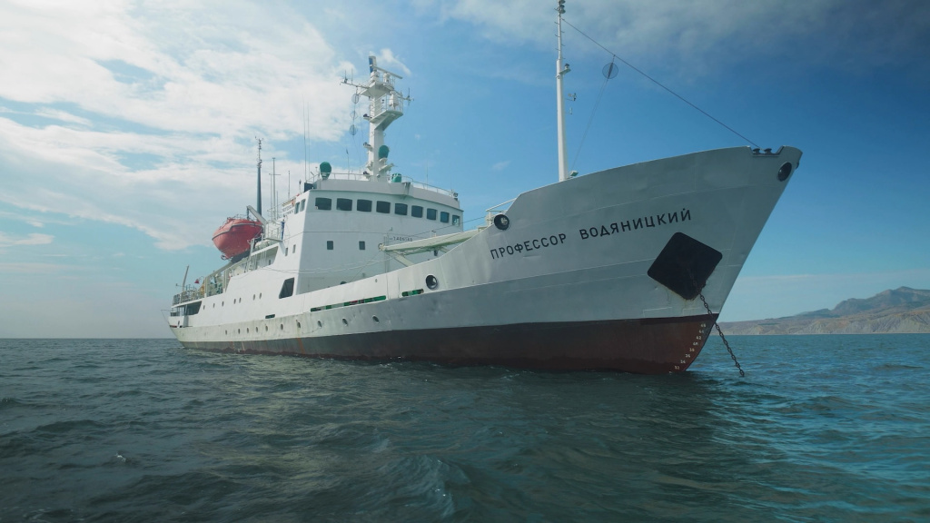
Рис 1. Научно-исследовательское судно "Профессор Водяницкий"

Текст. Текст. Текст. Текст. Текст. Текст. Текст. Текст. Текст. Текст. Текст. Текст. Текст. Текст. Расчёты были выполнены по следующей формуле:
$\frac{∂N }{∂t}+\frac{∂c_{x}N }{∂x}+\frac{∂c_{y}N }{∂y}+\frac{∂c_{σ}N }{∂σ}+\frac{∂c_{θ}N }{∂θ}=\frac{S t o t}{σ}$,
где N₁ – счет в пике спектра определяемого изотопа, имп., N₂ – счет фона в пике спектра определяемого изотопа, имп., F – общий счет калиброванного трассера за время, равное времени измерения пробы, имп., В₁ – счет трассера в пике его спектра, имп., В₂ – счет фона в пике спектра трассера, имп., Е – эффективность счета альфа-детектора, M(V) – масса (кг) или объем (м³) пробы, Т – время измерения, сек.

Текст. Текст. Текст. Текст. Текст. Текст. Текст. Текст. Текст. Текст. Текст. Текст. Текст. Текст.

Результаты и обсуждение
Текст. Текст. Текст. Текст. Текст. Текст. Текст. Текст. Текст. Текст. Текст. Текст (табл. 1).

Таблица 1. Морские экспедиционные исследования ОРХБ ИнБЮМ в период 1986-2005 гг.
№ | Период | Рейс | Регион
1 | февраль-май  1986 г. | 33 рейс НИС  "Академик Вернадский" | Атлантический океан,  Черное море
2 | июнь 1986 г. | 102-А рейс НИС  "Академик Ковалевский" | Черное море, Днепровско-Бугский лиман
3 | сентябрь 1986 г. | 104-А рейс НИС  "Академик Ковалевский" | Черное море, Днепровско-Бугский лиман, устье Дуная
... | ... | ... | ...

Заключение
Текст. Текст. Текст. Текст. Текст. Текст. Текст. Текст. Текст. Текст. Текст. Текст. Текст. Текст.

Финансирование
Работа выполнена в рамках темы госзадания ФИЦ ИнБЮМ (№ гос. регистрации 124030100127-7) или при поддержке гранта РНФ № 14-50-00095.

Список литературы:
- Shennon C. E. Weaver W. The mathematical theory of communication. Urbana : University of Illinois Press. 1963. 345 р.
- Палий В. Ф. О количественных показателях при обработке фаунистических материалов // Зоологический журнал. 1961. Т. 60, вып. 1. С. 3–12.
- Stutzin A., Hoffmann E. K. Swelling‐activated ion channels: functional regulation in cell‐swelling, proliferation and apoptosis // Acta Physiologica. 2006. Vol. 187, iss. 1–2. P. 27–42. https://doi.org/10.1111/j.1748-1716.2006.01537.x
- Методика определения качественного и количественного состава зоопланктона. СТП ИМБИ 020-2016. г. Приказ 45-од от 12.08.2016. Севастополь, 2016.

